今後のまちづくりに関するアンケート 調査票

本アンケートにおける『まちづくり』の定義
『まちづくり』」は、幅広い概念を含む言葉で「まちや住まいに関して良好な生活が送れるようにハード、ソフト両面から改善を図ろうとするプロセス」を指します。
本アンケートでは、道路などの都市基盤整備、土地区画整理事業などの面的整備、地域住民が主体となって取り組む地区計画の策定など、幅広い内容を含むものとします。

【まちづくりの現状に関する質問です】

問１．貴自治体区域内のまちづくりの現状についてお尋ねします。
1-1 現在、施行中の事業について具体的にご記入ください。
分類 | 地区 | 事業概要
（記入例） | ○○土地区画整理事業  都計道○○線整備事業 | 市施行、事業期間○年～○年  ○-○区間、事業期間○年～○年 など
区画整理 | ・  ・
再開発 | ・  ・
都市施設 | ・  ・
その他 | ・  ・

1-2 現状のまちづくりにおける課題についてお尋ねします。該当項目にいくつでも○をおつけください。
項目 | 該当項目
①人口の減少
②高齢化の進行
③空き地・空き家の増加
④既成市街地の部分的衰退
⑤都市インフラ整備の遅れ・既存都市インフラの老朽化
⑥市街地の拡散・低密度市街地の広がり
⑦まちづくり予算の確保(必要なまちづくりに対応しきれていない)
⑧まちづくり技術者の不足(計画策定力・事業実施力の低下)
⑨将来のまちづくり課題の整理・対応が進んでいない
⑩その他
（ ）
1-3 現状のまちづくりで重視している地域等についてお尋ねします。該当項目にいくつでも○をおつけください。
項目 | 該当項目
①駅周辺など中心拠点のまちづくり
②郊外地域における新市街地開発による住宅地等の整備
③中心拠点外側の既成市街地の再編整備
④道路などの都市インフラの整備と周辺地域のまちづくり
⑤都市インフラの維持修繕・改修による長寿命化
⑥将来に備えたまちづくり
（ ）
⑦その他
（ ）

1-4 現状のまちづくりの進め方についてお尋ねします。該当項目にいくつでも○をおつけください。
項目 | 該当項目
①計画策定から事業実施まで自治体が主体となって進めている
②一部を民間事業者への委託により進めている
（委託機関・内容： ）
③全面的に民間事業者への委託により進めている
（委託機関・内容： ）
④公社等、公的機関と連携して進めている
（委託機関・内容： ）
⑤住民主体で進めている
⑥その他
（ ）

1-5 まちづくりを支える人材の現状についてお尋ねします。該当項目にいくつでも○をおつけください。
項目 | 該当項目
①現状、及び将来に向けて自治体で一定の技術系職員を確保できている
②現状、自治体で一定の技術系職員を確保できているが、将来に向けては減少傾向が見込まれる
③現状、自治体の技術系職員は減少傾向であり、将来に向けては更なる減少が見込まれる
④住民主体のまちづくりを担う地域住民の育成を行っている
⑤その他
（ ）

1-6 まちづくりに関わる予算確保の状況についてお尋ねします。該当項目に○をおつけください。
項目 | 該当項目
①必要な予算は十分に確保できており、計画的に事業を実施できている
②十分な予算確保は困難なため、優先度の高い事業に重点を置いている
③決められた予算を万遍なく充当しているため、最小限の対応しかできていない
④必要な予算が全く確保できないため、事業が実施できていない
⑤その他
（ ）

【今後のまちづくりに関する質問です】

問2．今後のまちづくりについてお尋ねします。
2-1 今後のまちづくりの課題についてお尋ねします。該当項目にいくつでも○をおつけください。
項目 | 該当項目
①都市のコンパクト化
②市街地の縮小・低密度市街地の解消
③地域特性・地域課題の把握、及び対応
④人口減少への対応
⑤少子化への対応
⑥高齢化への対応
⑦若年世代の居住促進
⑧空き地・空き家対策
⑨公共交通の再編
⑩公共施設の集約・再編
⑪公共施設の維持管理・更新
⑫道路など都市インフラの整備
⑬都市インフラの維持管理・老朽化への対応
⑭都市インフラの改修・長寿命化への対応
⑮地域特性に合わせた生活利便機能の導入
⑯まちづくり予算の確保
⑰まちづくりを担う人材の確保(技術系職員の確保、地域住民の育成)
⑱まちづくり課題の対応優先度の見極め
⑲まちづくりを進める地域の選定・優先順位づけ
⑳その他
（ ）

2-2 今後のまちづくりで重視する事項についてお尋ねします。優先度の高い3項目に①から③をおつけください。
項目 | 該当項目
①効率的な都市経営、持続可能なまちづくり
②都市のコンパクト化などの人口減少に対応したまちへの再編
③拡散した市街地の縮小・低密度市街地に対応したまちづくり
④地域特性・地域課題に対応したまちづくり
⑤既成市街地における規制・誘導によるまちづくり
⑥ハード・ソフト両面からの総合的なまちづくり
⑦子育て施設の充実などの少子化に対応したまちづくり
⑧高齢者施設の充実などの高齢化に対応したまちづくり
⑨若年世代の居住促進など、多世代が共生するまちづくり
⑩空き地・空き家を活用したまちづくり
⑪公共交通の再編・ネットワークによるまちづくり
⑫公共施設の集約・再編による地域拠点を核としたまちづくり
⑬郊外戸建住宅団地の再生
⑭地域内での、手軽な移動手段、生活利便性、働く場、生きがいなどを確保したまちづくり
⑮道路整備、または、道路整備と合わせた周辺地域のまちづくり
⑯その他
（ ）

2-3 今後のまちづくりの進め方についてお尋ねします。該当項目に○をおつけください。
項目 | 該当項目
①計画策定から事業実施まで自治体が主体となって進めていきたい
②一部を民間事業者への委託により進めていきたい
（委託内容： ）
③全面的に民間事業者への委託により進めていきたい
（委託内容： ）
④公社等、公的機関と連携して進めていきたい
（機関名： ）
⑤提案制度を活用しながら住民主体で進めていきたい
⑥民間事業者の取り組みに委ねる
⑦その他
（ ）

2-4 今後のまちづくりの方法・手法についてお尋ねします。該当項目にいくつでも○をおつけください。
項目 | 該当項目
①土地区画整理事業によりまちづくりを進めたい
②市街地再開発事業によりまちづくりを進めたい
③都市施設整備+任意のまちづくりで進めたい
④地区計画によりまちづくりを進めたい
⑤民間事業者によるまちづくりで進めたい
⑥その他
（ ）

2-5 まちづくりを支える人材(自治体における技術系職員)の確保についてお尋ねします。該当項目にいくつでも○をおつけください。
項目 | 該当項目
①新規採用等、継続して一定数の技術系職員を確保する
②経験者採用等、継続して即戦力技術系職員を確保する
③再任用職員の継続雇用等により一定数の技術系職員を確保する
④必要に応じて、技術系職員を確保する
⑤最小限の技術系職員を確保し、業務のアウトソーシングを進める
（内容： ）
⑥その他
（ ）
2-6 住民主体のまちづくり活動への支援についてお尋ねします。該当項目に○をおつけください。
項目 | 該当項目
①住民主体のまちづくりを支援する制度を持っている
（制度名： ）
②住民に対する支援制度は持っていない
③その他
（ ）

2-7 今後、まちづくりを進めたい地域についてお尋ねします。該当項目にいくつでも○をおつけください。
項目 | 該当項目
①駅周辺など中心市街地
（計画事業： ）
②上位計画で位置づけられている重点整備地域
（計画事業： ）
③空き地・空き家などにより部分的に衰退が進む既成市街地
（計画事業： ）
④郊外の戸建住宅団地
（計画事業： ）
⑤団地の再編整備に伴う周辺地域
（計画事業： ）
⑥生産緑地など農地が存在する地域
（計画事業： ）
⑦道路整備に伴う沿道地域
（計画事業： ）
⑧その他
（ ）

2-8 貴自治体における将来の都市像についてお尋ねします。選ばれる都市となるために、どのようなまちづくり、または、都市基盤整備が必要か、該当項目にいくつでも○をおつけください。
項目 | 該当項目
①歩いて暮らせるコンパクトなまち
②公共交通機関が発達し、行きたい場所へ手軽に移動できるまち
③高齢者の暮らしに不可欠な機能が身近にあるまち
④子供を産み・育てる環境・機能が確保されたまち
⑤地域内での住み替えが容易で、多世代の交流が活発なまち
⑥職住近接なまち
⑦その他
( )

2-9 まちづくりを進めるうえで必要な事項についてお尋ねします。該当項目に○をおつけください。
項目 | 該当項目
①自治体のリーダーシップ・調整力・推進力
②地域住民の意向の把握、地域住民の育成、住民主体の活発な活動
③民間事業者の取り組み
④自治体と連携できるまちづくりパートナー(公益法人など)の存在
⑤その他
（ ）

2-10 今後、まちづくりを進めるうえでの予算確保の見通しについてお尋ねします。該当項目に○をおつけください。
項目 | 該当項目
①必要な予算は十分に確保できる見込み
②必要最小限の予算確保しかできない見込み
③その他
（ ）

【東京都都市づくり公社に関する質問です】

問3．東京都都市づくり公社(以下「公社」という。)についてお尋ねします。
3-1 公社の存在についてお尋ねします。該当項目に○をおつけください。
項目 | 該当項目
①公社の存在は知っている
②公社の存在は知らない
③その他

3-2 公社との関わりについてお尋ねします。該当項目に○をおつけください。
項目 | 該当項目
①公社に事業を委託したことがある
（事業分野： ）
②公社にまちづくりの相談をしたことがある
（相談分野： ）
③公社へ事業委託の検討をしたことがある
（検討分野： ）
④これまで全く関わりがない
⑤その他
（ ）

3-3 まちづくりや都市基盤整備を進めるにあたっての相談先についてお尋ねします。該当項目にいくつでも○をおつけください。
項目 | 該当項目
①自治体内部で検討を進める
②東京都
③公益法人
（機関名： ）
④URなどの機関
（機関名： ）
⑤民間コンサルタント
（機関名： ）
⑥各分野の業界団体
（機関名： ）
⑦その他
（ ）

3-4 今後のまちづくりにおいて、自治体と公社が協力・連携しながら進められる可能性のあるまちづくりについてお尋ねします。該当項目にいくつでも○をおつけください。
項目 | 該当項目
①コンパクトシティの実現に向けた拠点整備
（計画事業： ）
②空き地・空き家を活用した既成市街地の再編整備
（計画事業： ）
③郊外戸建住宅団地の再生
（計画事業： ）
④農地混在地域の再編整備
（計画事業： ）
⑤道路整備と合わせた周辺のまちづくり
（計画事業： ）
⑥地域ごとのエリアマネジメント
（計画事業： ）
⑦都市インフラの整備・改修
（計画事業： ）
⑧都市インフラの包括的な維持管理
（計画事業： ）
⑨その他
（ ）

3-5 公社に期待することについてについてお尋ねします。該当項目にいくつでも○をおつけください。
項目 | 該当項目
①自治体まちづくりのサポート
②まちづくりに関する相談窓口
③まちづくりのシンクタンク機能
④公益的視点からのまちづくり提案
⑤自治体と一体となったまちづくりの推進
⑥自治体のまちづくり機能そのものの受け皿
⑦エリアマネジメントなど、公益的役割を発揮したまちづくりへの参画
⑧自治体の都市インフラの整備・維持管理・更新の受け皿
⑨まちづくりや都市インフラの整備・維持管理・更新など、広域連携の受け皿
⑩住民主体のまちづくりの支援
⑪その他
（ ）

3-6 まちづくりや都市基盤整備で困っていること、公社に相談したいこと等がありましたら、具体的内容をご記入ください。

ご回答者様についてご記入をお願いします。
自治体名
ご所属 |  | ご回答者名
ご連絡先  電話番号 |  | ご連絡先  E-mail

質問は以上です。ご協力ありがとうございました。
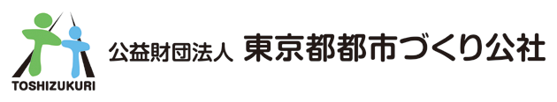

【公益財団法人東京都都市づくり公社について】
東京都都市づくり公社は、都市の総合的整備及び地域開発を促進することにより、良好な都市環境の実現を図り、併せて首都東京の秩序ある発展に寄与することを目的として設立・運営する公益法人です。
昭和36年7月20日に前身である財団法人 東京都新都市建設公社として設立され、行政代行型公益法人として主に多摩地域の都市基盤整備を中心に、東京の都市づくりの推進に貢献してまいりました。
平成25年4月1日の公益財団法人移行を機に、社名を東京都都市づくり公社に変更し、現在、土地区画整理事業、都市機能更新事業(道路用地買収、木密地域不燃化)、下水道事業、資源リサイクル事業など、東京のまちづくり・都市基盤整備に関わる事業に幅広く取り組むとともに、地域住民のまちづくり活動等を支援する都市づくり支援事業などを実施しています。
公式HP http://www.toshizukuri.or.jp/index.html

【お問い合わせ先】
まちづくりに関する相談等がございましたら、下記、連絡先までお問い合わせください。
日程調整のうえ、各自治体窓口にお伺いさせていただきます。
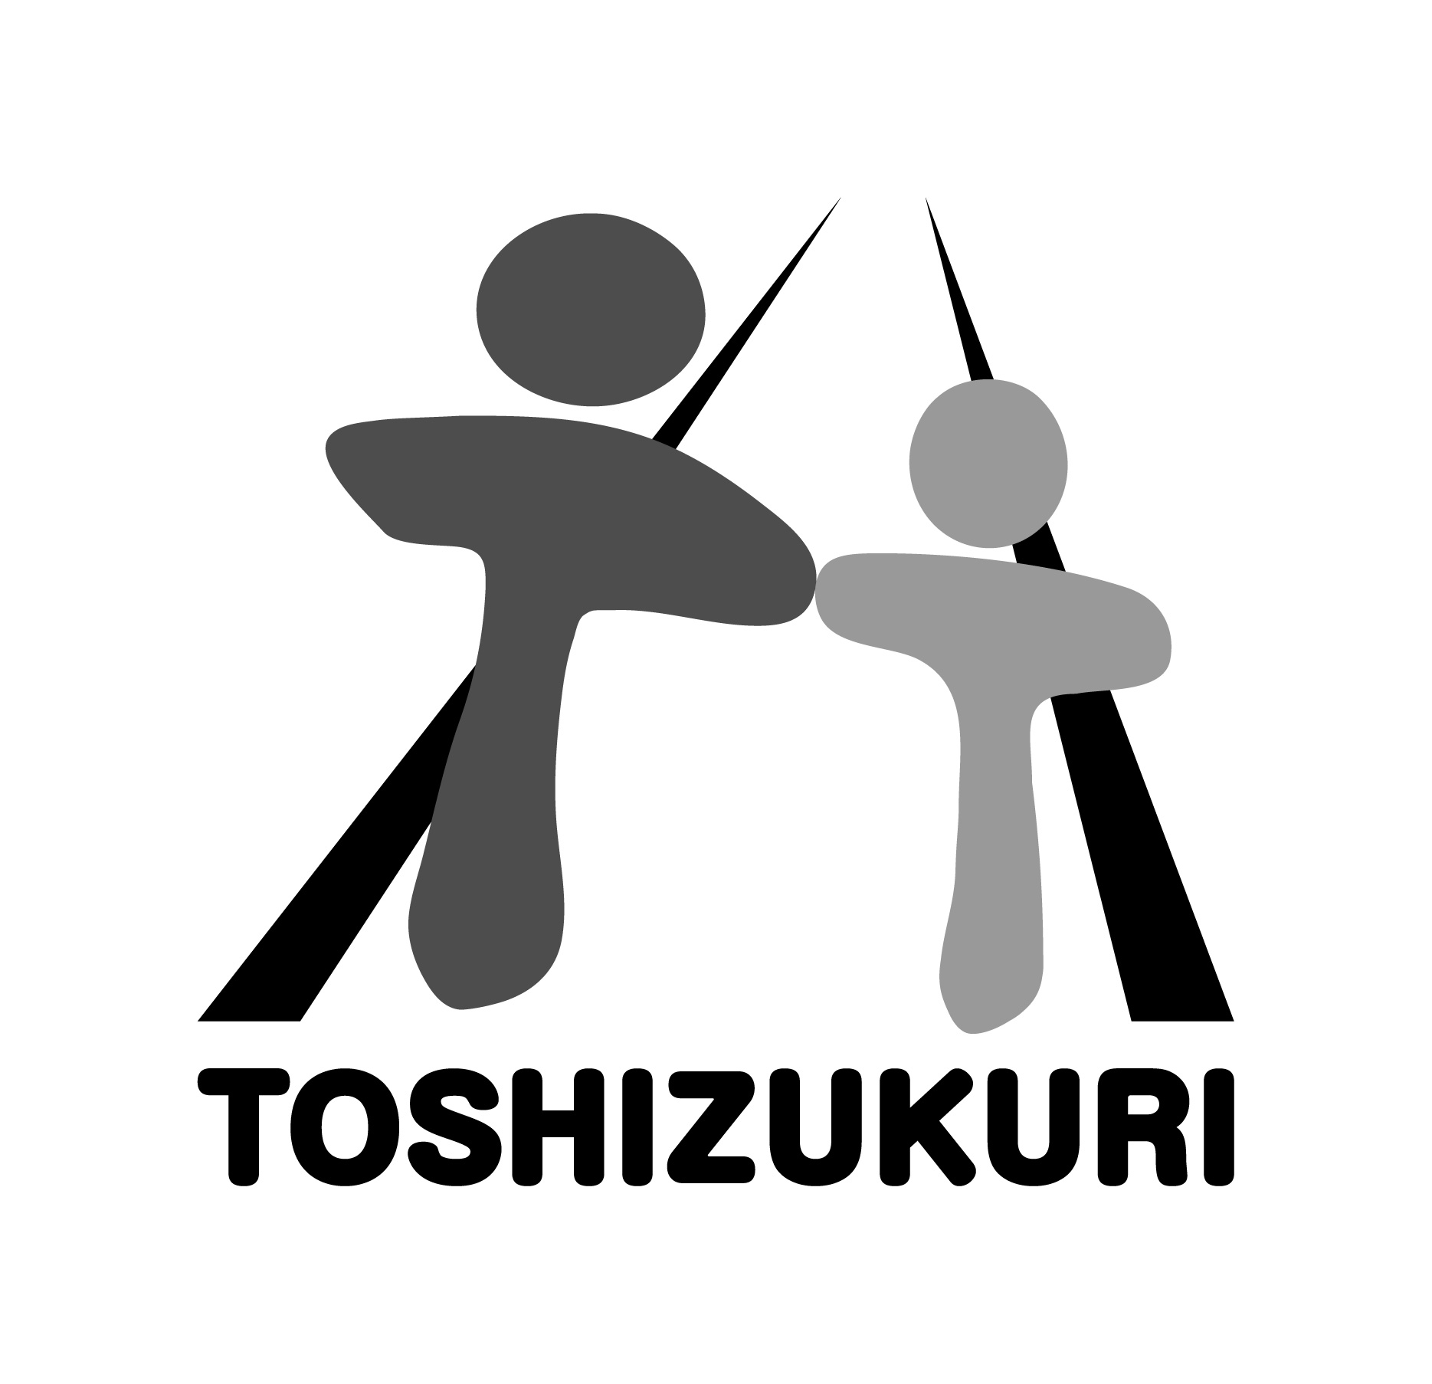
http://www.toshizukuri.or.jp/
想像から創造へ、まちづくりのパートナー

公益財団法人 東京都都市づくり公社

〒192-0904 八王子市子安町4-7-1 サザンスカイタワー八王子6階
区画整理部 計画担当 TEL042-686-1896(杉本・小川(仁))
Tokyo Urban Planning and Development Corporation

